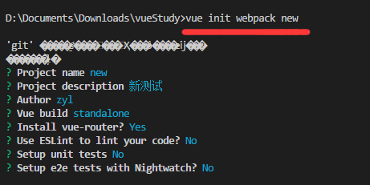

创建vue项目 new

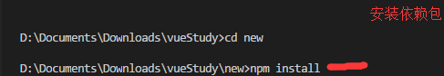

>

cd new 进入项目

npm install --安装依赖包

.babelrc

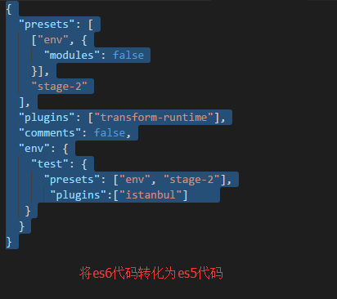

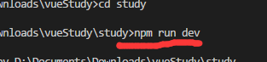

VCODE 终端运行项目

npm run build 打包生成dist文件

先安装vue-cli脚手架

